RIWAYAT HIDUP

Fitriani lahir pada tanggal 5 April 1992 di Takalar. Anak pertama dari empat bersaudara, putri dari pasangan Baharuddin dan Kamaria. Penulis menempuh pendidikan formal pada tingkat dasar di SD. INP. Lengkese I pada tahun 1998 dan tamat pada tahun 2004.
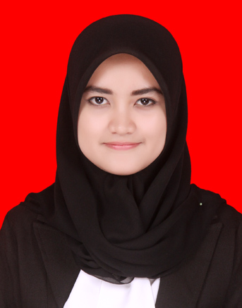
Tahun 2004 terdaftar sebagai pelajar di SMP Negeri 1 Mangarabombang Takalar dan tamat pada tahun 2007. Kemudian melanjutkan pendidikan di SMA Negeri 3 Takalar dan tamat pada tahun 2010. Selama menjadi siswi pada tiap jenjang pendidikan, penulis aktif dalam kegiatan kesenian sekolah dan di SMA juga pernah aktif dalam Organisasi Intra Sekolah (OSIS), dan pada tahun 2010 penulis melanjutkan di Perguruan Tinggi Negeri dan terdaftar sebagai mahasiswa Pendidikan Luar Biasa Fakultas Ilmu Pendidikan Universitas Negeri Makassar. Selama menjadi mahasiswi, penulis pernah aktif menjadi HMJ PLB FIP UNM Periode 2010-2011 dan Periode 2011-2012.

